华东师范大学数据科学与工程学院上机实践报告

课程名称：算法设计与分析 | 年级：21级 | 上机实践成绩：
指导教师：金澈清 | 姓名：杨茜雅
上机实践名称：动态规划 | 学号：10215501435 | 上机实践日期：
上机实践编号：No.8

一、目的
1．熟悉动态规划的基本思想和实现

- 内容与设计思想
- 完成OJ上的两道题目；
- 分析动态规划的过程及答案的正确性；
三、使用环境
推荐使用C/C++集成编译环境。

四、实验过程

- 编写相关实现代码；
- 解释题目中动态规划算法的思路，并论证其正确性；
- 比较两道题目的相同点和不同点；
相同点：都牵涉到在给定余额的情况下求满意度的最大值，因为情况有很多种，需要一个最优解，所以都用到动态规划的思想。
不同点：疫情下的大学生问题是一个0-1背包问题，一种零食最多只能购买一次，而解封后的大学生可以不限量。
1 疫情下的大学生

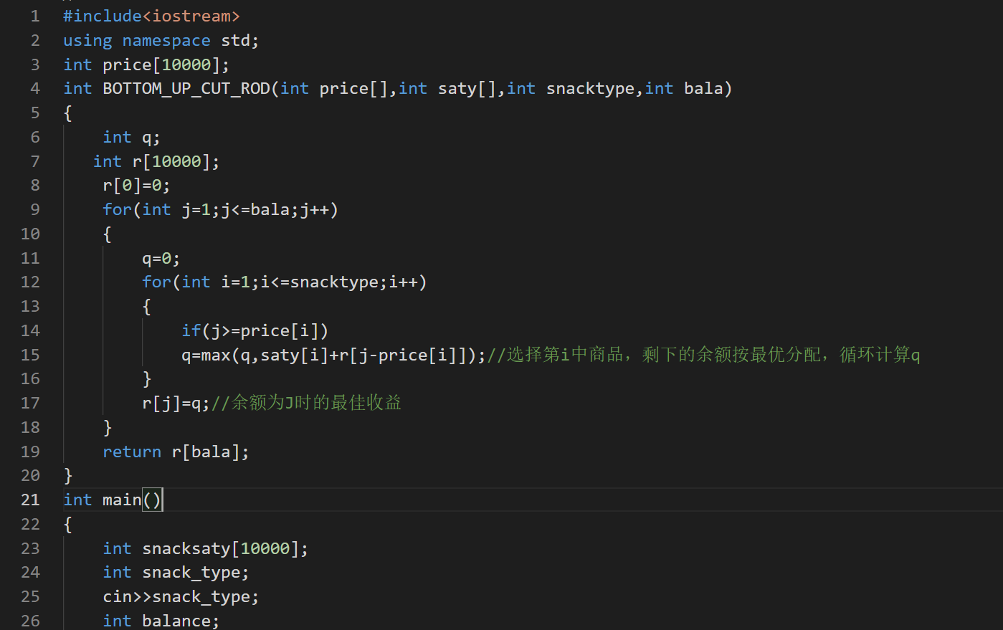
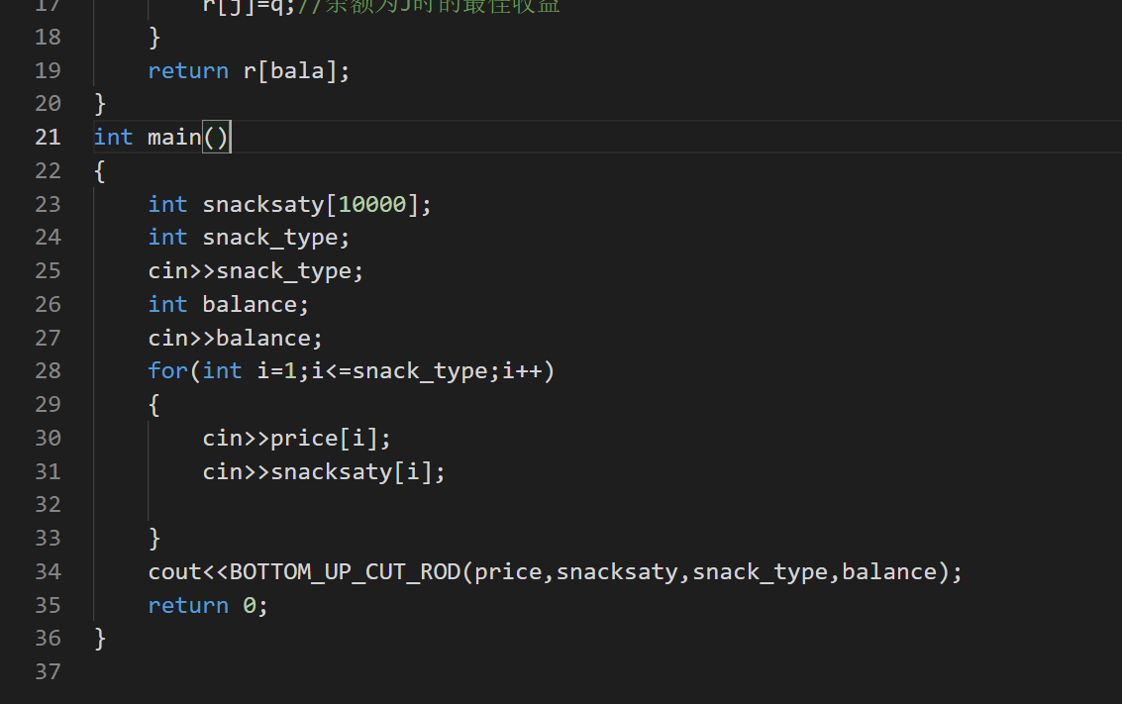

过程：
用数组输入第i种零食的满意度和价格，要求在规定余额内获取最大的满意度。
r[i]为余额为i时的最优解，从小到大求r[]最后得出r[bala]，在求每个r[]时设置一个内循环，求q和“选中第i种商品，剩下的余额按最优分配”中的较大者，并遍历所有零食的种类即可求出最优的r[]，在求saty[i]+r[j-price]时会调用之前求的r[]数组。

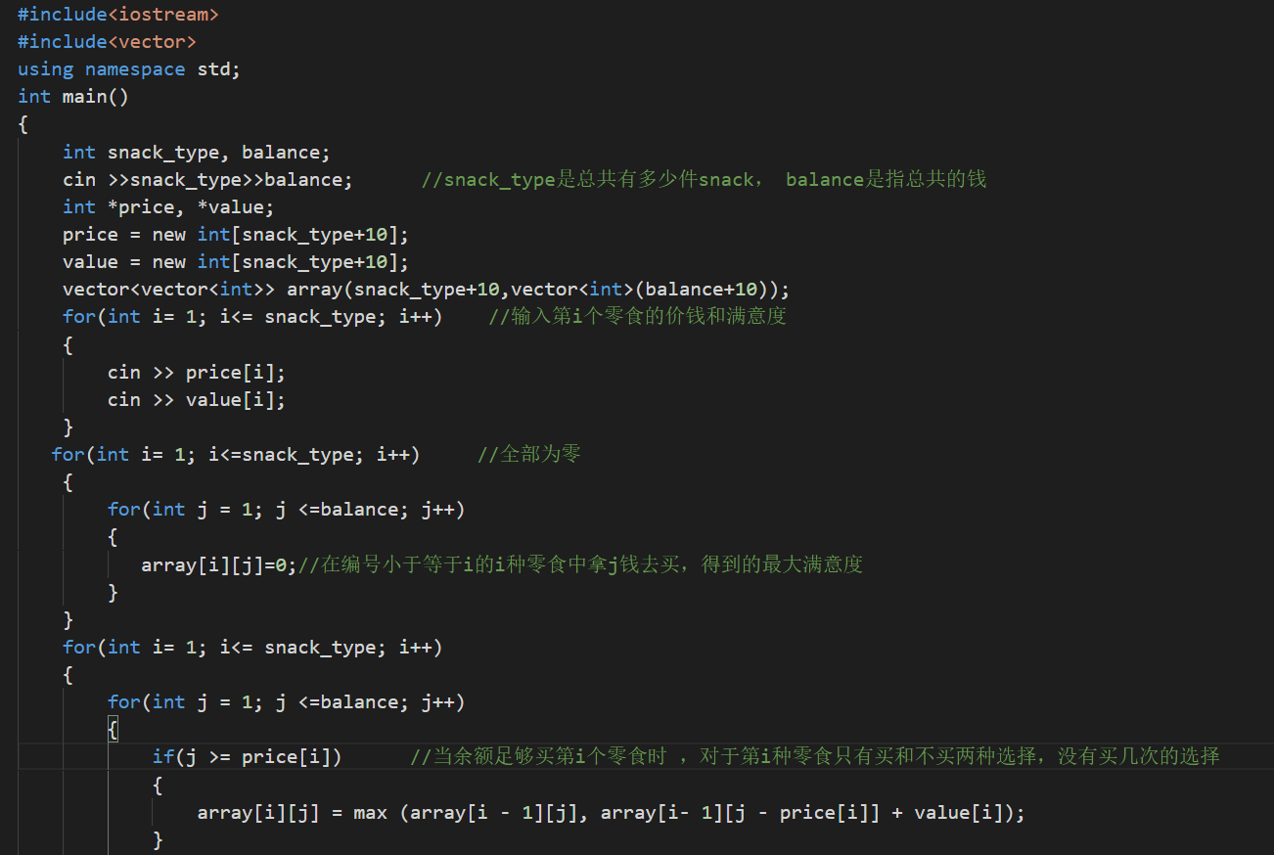

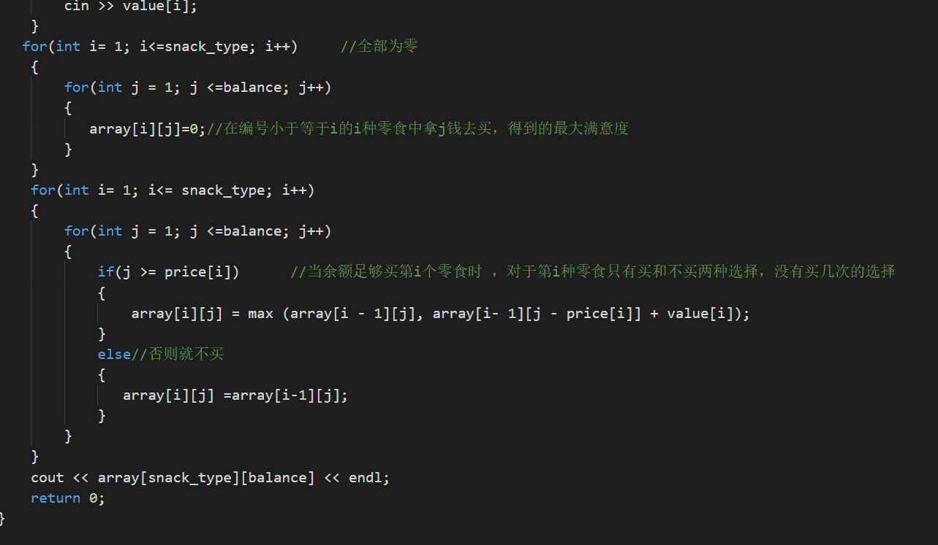

过程：这里也有双循环，但是外循环是零食中类，内循环是余额，一套套循环走完以后就可以得到array[i][j],即在i种零食中每种都有买或者不买的结果，余额为J,最后得到的最佳满意度。这里内外循环刚好跟解封后的大学生问题反过来，因为如果这里也把j作为内循环的话无法控制每个零食最多买一次。

五、总结
在都要求运用贪心算法的条件下，为了匹配不同的需求，我们需要在代码中根据情况对函数的调用加上不同的循环。

